Министерство науки и высшего образования и Российской Федерации

федеральное государственное бюджетное образовательное учреждение высшего образования

**"**Российский экономический университет имени Г.В. Плеханова"

**МОСКОВСКИЙ ПРИБОРОСТРОИТЕЛЬНЫЙ ТЕХНИКУМ**

**ОТЧЁТ**

**По дисциплине: «МДК 01.04 Системное программирование»**

09.02.07 Информационные системы и программирование

Специальность: Программист

|  |
| --- |
| Выполнил студент |
| Группы П50-3-22 Кирилов Д.С. |
|  |
| «____» _______ 2024 года |
|  |

Москва 2024

Практическая работа №2

Цель работы: создать калькулятор, используя конструкции. Функции калькулятора: 1. Сложение. 2. Вычитание. 3. Частное. 4. Произведение. 5. Возведение в степень. 6. Нахождения квадратного корня. 7. Нахождение 1 процента от числа. 8. Найти факториал числа. 9. Выйти из программы.

1. Поставить локализацию

Я писал эту практическую работу в Clion, поэтому нужно было написать несколько строчек в проект. Вот они

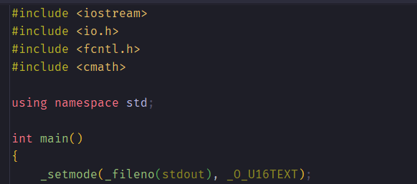

Рисунок . Уставнока русской локализации

Все последующие выводы должно будут происходить с помощью wcout, дабы поддерживалась кодировка Unicode. Так же была импортирована библиотека cmath, она понадобится нам для вычисления корня и степени

1. Написание меню выбора

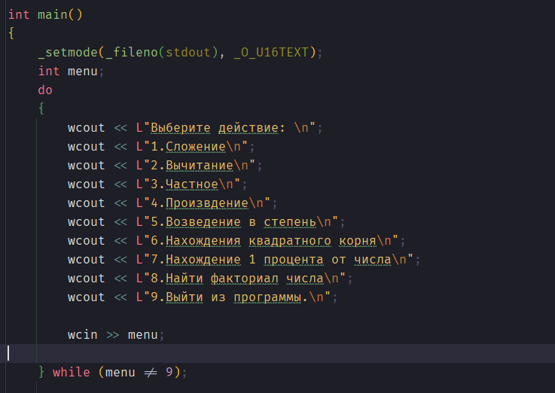

Рисунок . Меню выбора действий

1. Логика выбора действий

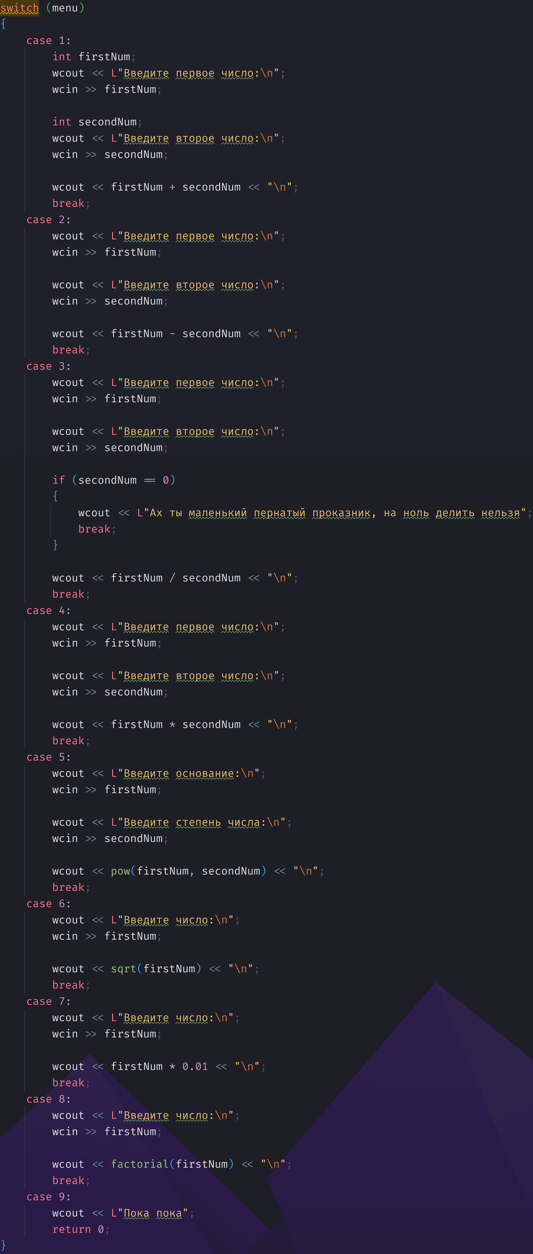

Рисунок . Логика всех функций калькулятора

1. Тест калькулятора

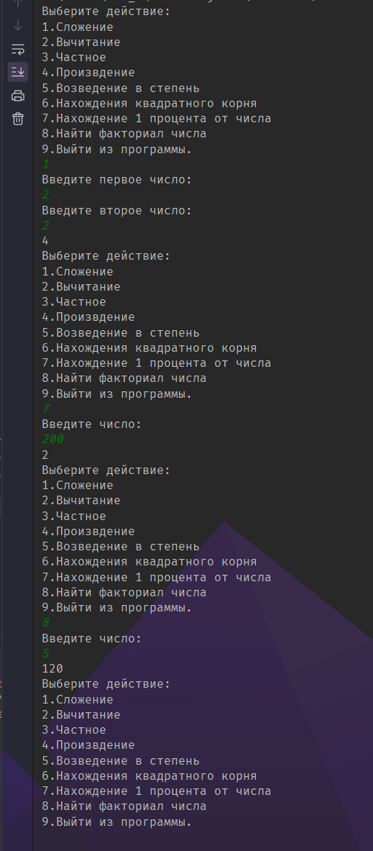

Рисунок . Запуск калькулятора

Вывод: был создан калькулятор, с использованием конструкции. С функциями калькулятора: 1. Сложение. 2. Вычитание. 3. Частное. 4. Произведение. 5. Возведение в степень. 6. Нахождения квадратного корня. 7. Нахождение 1 процента от числа. 8. Найти факториал числа. 9. Выход из программы.